基础资料和设计任务书

项目名称：前锋污水系统（市桥河以南）水环境系统化治理查缺补漏工程

1工程背景
根据《广州市总河长令（第4号）》《广州市全面攻坚排水单元达标工作方案（2018-2020年）》（穗水规计〔2019〕43号）《广州市番禺区水环境治理三年攻坚行动计划（2022—2024年）》《番禺区水务局关于新增治水三年攻坚行动计划项目完善水环境系统化治理成效的请示（番水〔2023〕）》等文件要求，结合《番禺区贯彻实施“百县千镇万村高质量发展工程”高水平推动农村生活污水治理工作方案》（番水〔2024〕20号）的工作要求，为坚决打赢番禺治水攻坚战，保障水环境治理攻坚成效，按照系统治理、源头治理、综合治理的治水思路，严格落实污涝同治、小微水体同治、合流渠箱同治，需进一步开展水环境系统化治理查缺补漏工作，全面系统梳理雨污水管网定性，复核并细致划分排水单元，评估已建、在建工程实施效果，完善系统内排水管网建设以及雨污分流改造，确保雨水、污水各行其道，旱季污水全收集，生活污水集中收集率达到95%以上，缓解雨季污水溢流问题，进一步提升系统内雨污分流系统化治理成效，保障河涌及相关考核断面水质稳定达标向好。

2设计目标及达到效果
坚持“系统治理、源头治理、综合治理”的治水思路，落实“污涝同治、小微水体同治、合流渠箱同治”理念，通过开展前锋污水系统（市桥河以南）水环境系统化治理查缺补漏工程，全面梳理系统内雨污分流改造查缺补漏（包括大单元划分小单元，新增开展无开发商小区（散区）及社区（居委）排水单元达标建设，新增排查发现污染源、水浸点，涌边（底）管上岸，系统布局优化等问题）、农污提标开展雨污分流改造、旧改计划调整村补充开展雨污分流改造等三大类型问题，全面分析梳理雨污水管网定性，复核并细致划分排水单元，配合其他已建、在建工程措施(如排水单元配套公共管网工程、城中村（村居）雨污分流、排水单元达标创建、农村生活污水治理巩固提升工程、查清修等)，因地制宜构建封闭的污水系统或雨水系统，补齐雨污分流建设空白区，确保雨水、污水各行其道，系统内污水应收尽收，雨水系统通畅排放，建成区基本实现雨污分流。工程设计目标如下：
（一）污水应收尽收，生活污水集中收集率达到95%，达到国家、省考核要求。涉及农污治理的，污水因地制宜采用集中式或分散式处理，设施正常运行率不低于90%，村民满意度80%以上，达到省、市、区农污治理高质量发展考核要求。
（二）实现雨污分流，保障区域范围内河涌水质达到考核标准，水质持续向好；合流渠箱实现常态化开闸，小微水体水质达到考核标准，水质持续向好。
（三）因地制宜构建独立、封闭的污水系统，梳理理顺雨水排放系统，实现系统内建成区雨污分流，晴天时污水不溢流，雨天时雨水不进入污水系统，雨水系统顺畅排入周边河涌及水体。
（四）污水系统运行情况良好，水质浓度满足提质增效考核要求，外水不进入污水系统。
（五）污涝同治，因地制宜解决范围内水浸问题。
为避免重复开挖，有农村自来水提质增效工程建设任务的村居，中标设计单位要配合同步开展自来水改造同槽施工的方案设计、现场服务等工作。

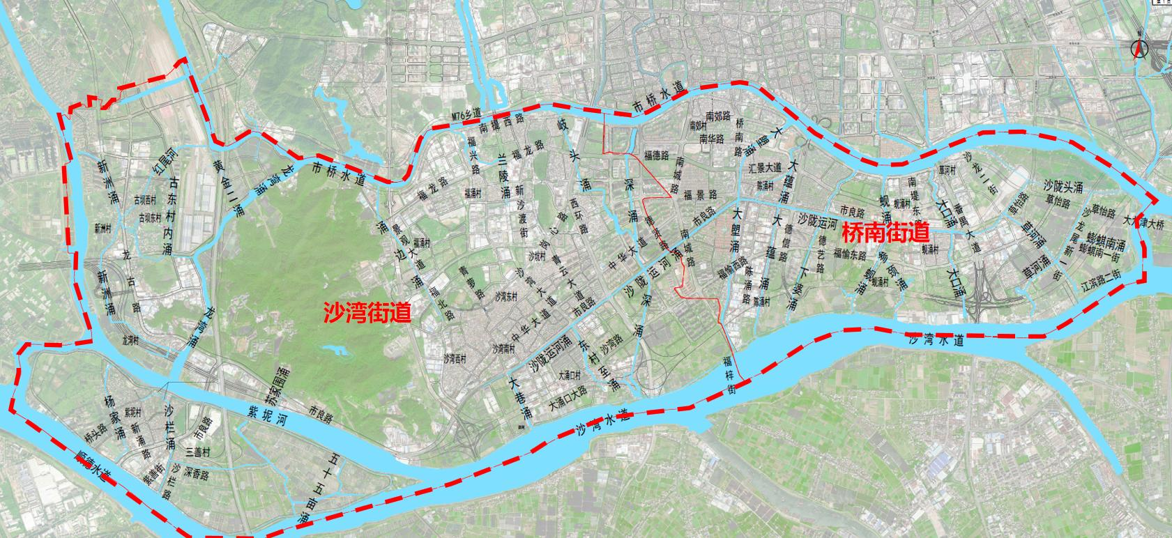
3总图
前锋南污水系统

4工程规划和立项文件
以发改部门审批同意的可行性研究报告批复为准。

5主要建设内容
本项目范围为前锋污水系统（市桥河以南），项目位于广州市番禺区沙湾街道及桥南街道。其中项目建设内容包括:
（1）公共管网完善及错混接改造工程：新建DN200~d500污水管约19.15km，新建d300~d1000雨水管约 1.78km；
（2）互联互通工程：开展市桥-桥南污水连通管工程，新建DN800压力管约300m、DN1200压力管约2m；
（3）新增水浸点治理：新建d300~d1200雨水管约1.23km；
（4）开展沙湾西村、新洲村等2条村村居雨污分流改造：完善排水收集管网，新建DN100 排水立管9.49km，DN150~d400排水管约4.95km。
（5）结构性隐患修复工程：对现状 12 处三、四级功能性缺陷进行点状修复。

